PLAC DEFILAD:  KROK DO PRZODU  9. edycja festiwalu  WARSZAWA W BUDOWIE | 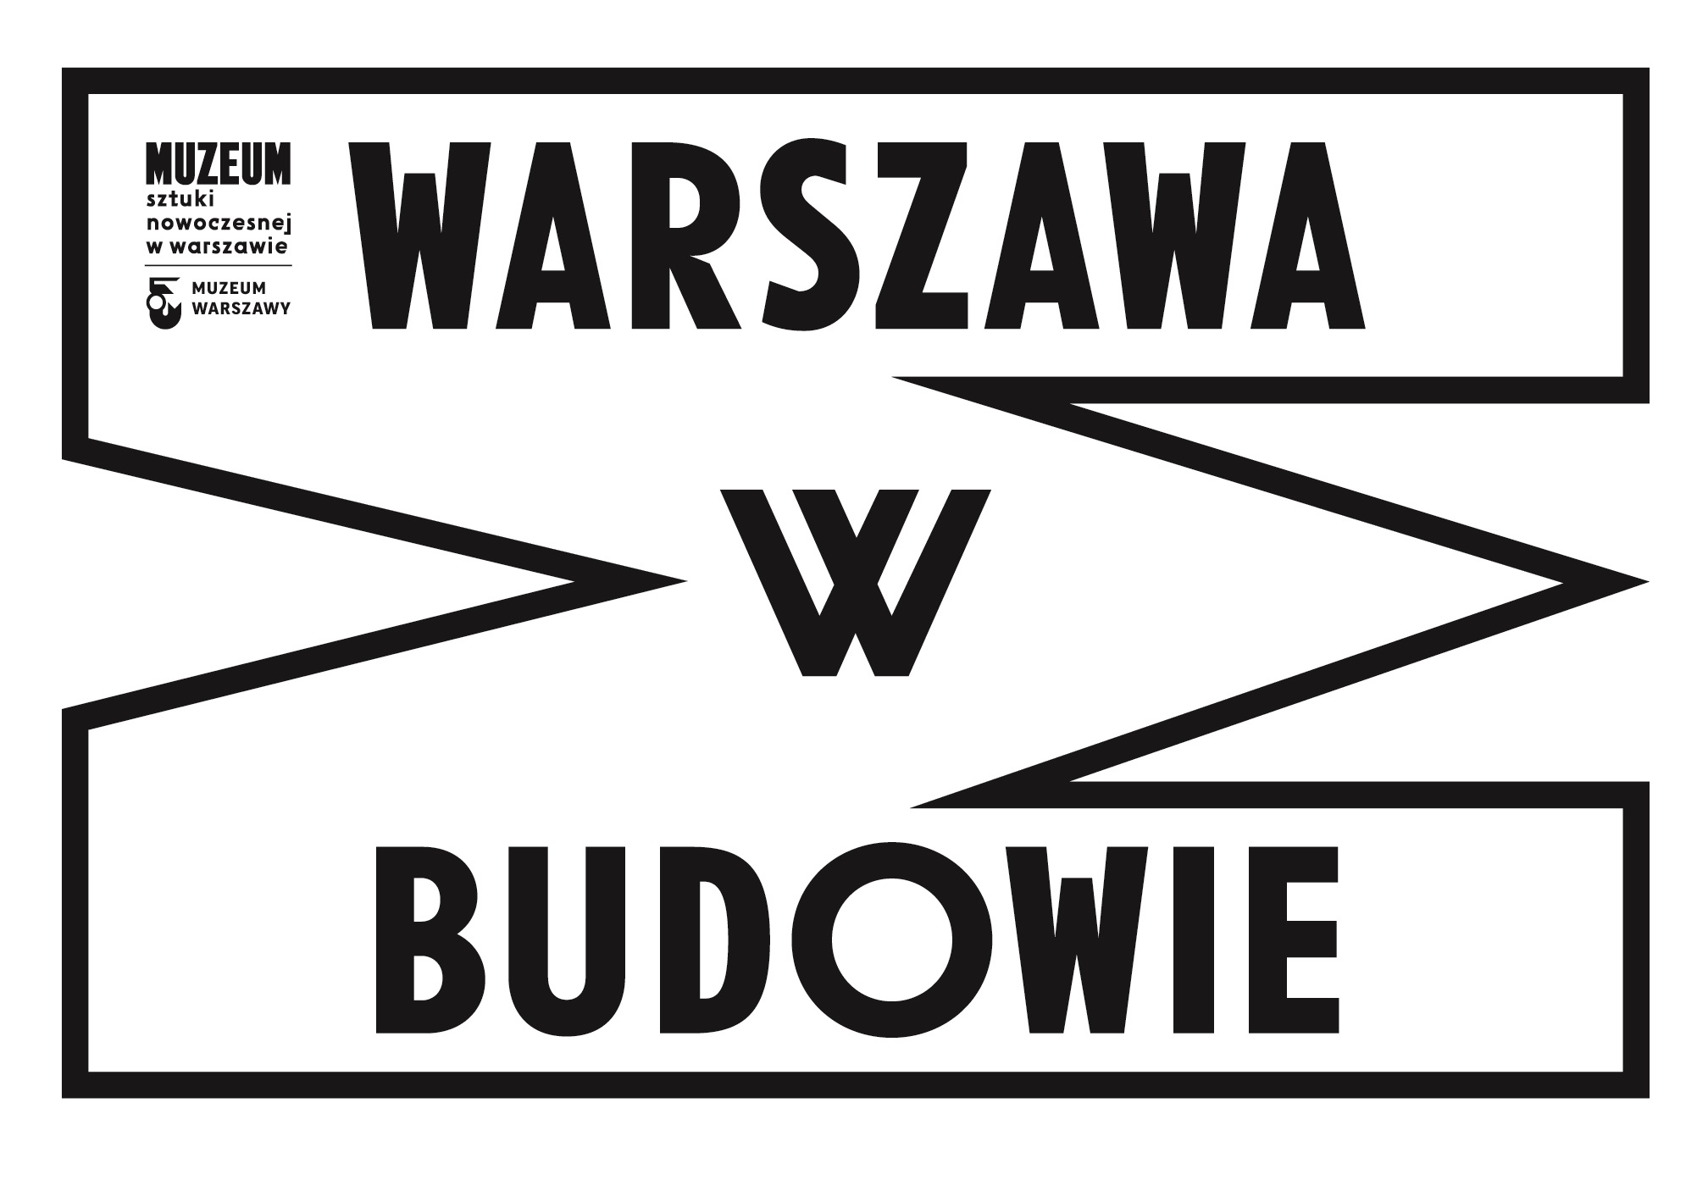

Plac Defilad czekają realne zmiany, a planowane miejskie inwestycje wzbudzają wielkie zainteresowanie i emocje wśród warszawiaków.
Tej największej i wciąż niezagospodarowanej przestrzeni w centrum miasta poświęcona będzie w całości tegoroczna edycja festiwalu WARSZAWA W BUDOWIE. Festiwal pozwoli wyobrazić sobie życie terenu przed Pałacem Kultury i Nauki w najbliższych latach, gdy zakończony zostanie konkurs architektoniczny na jego zagospodarowanie i powstaną budynki Muzeum Sztuki Nowoczesnej
w Warszawie oraz teatru TR Warszawa. Tematem WWB9 będzie przede wszystkim niedaleka przyszłość Placu Defilad: oczekiwany krok do przodu.
Festiwal podsumuje historię budowy placu, kolejnych konkursów na jego przekształcenie i debat wokół planowanej metamorfozy. Na tym tle zaprezentowane zostaną dobre współczesne wzorce, przeanalizowane uwarunkowania lokalne, zrealizowane prace koncepcyjne i zorganizowane warsztaty projektowe dla warszawiaków. Uwagę przyciągnie zbudowana w skali rzeczywistej scenografia ukazująca realne gabaryty przyszłego placu i kształtujących jego pierzeje gmachów, a także wielkoprzestrzenna interwencja plastyczna porównująca planowany plac do ikonicznych przestrzeni miejskich z Polski i zagranicy.
WARSZAWA W BUDOWIE będzie też okazją do zaprezentowania warszawiakom instytucji publicznych, których drzwi wychodzić będą bezpośrednio na przestrzeń placu, czyli lokalnych gospodarzy. Są to Pałac Kultury i Nauki, STUDIO teatrgaleria, barStudio, Teatr Dramatyczny, Cafe Kulturalna, TR Warszawa oraz Muzeum Sztuki Nowoczesnej w Warszawie. Wspólnie z przedstawicielami władz miejskich oraz organizacji społecznych gospodarze placu pracować będą nad uzgodnieniem najkorzystniejszego modelu współdecydowania o jego losach.
Program festiwalu powiązany będzie z cyklem letnich animacji społeczno-kulturalnych realizowanych przez STUDIO teatrgaleria w ramach projektu Plac Defilad oraz z działaniami projektowo-konsultacyjnymi prowadzonymi przez miejskie Biuro Architektury i Planowania Przestrzennego. W czasie trwania festiwalu jury konkursowe wyłoni pięć najlepszych koncepcji funkcjonalno-przestrzennych na plac Centralny, które zostaną następnie poddane konsultacjom z mieszkańcami. Konkurs, konsultacje oraz festiwalowe debaty posłużą przy wyborze zespołu realizującego docelowy projekt placu.
Festiwal WARSZAWA W BUDOWIE 9 organizowany jest wspólnie przez Muzeum Sztuki Nowoczesnej w Warszawie i Muzeum Warszawy we współpracy i dzięki finansowaniu Urzędu Miasta Stołecznego Warszawy.

PLACE W PLACU
16-25.09.2017 (miejsce: PLAC DEFILAD)

Interwencja kolorystyczna na placu Defilad zakreśli obszar przyszłego placu, uświadomi skalę planowanej przestrzeni publicznej oraz zachęci mieszkańców stolicy do dialogu o społecznej roli tego miejsca.

Na istniejącej nawierzchni placu Defilad odwzorowane zostaną graficznie w rzeczywistej skali znane place publiczne: Place des Vosges z Paryża, Trafalgar Square z Londynu, Piazza del Campo ze Sieny, Times Square z Nowego Jorku oraz Rynek Starego Miasta z Warszawy. Przywołane place pomogą zidentyfikować współczesną problematykę miejskich przestrzeni publicznych oraz związanych z nimi inwestycji.

WYSTAWA GŁÓWNA
PLAC DEFILAD: KROK DO PRZODU (miejsce: STUDIO teatrgaleria, PKiN)

Wystawa główna tegorocznej edycji WARSZAWY W BUDOWIE zaprezentuje różne oblicza placu Defilad ukształtowane przez historię oraz procesy transformacji.
Wystawa spojrzy na tę centralnie zlokalizowaną przestrzeń publiczną oczami aktywistów
i urbanistów oraz architektów, opisze kilka dekad planowania i gorących dyskusji. Także te momenty, gdy nad kolejnymi niezrealizowanymi koncepcjami górę brała spontaniczność miejskiego życia, wolny handel, triumf samochodu czy porażki nieudolnego zarządzania przestrzenią. Energia brania spraw we własne ręce bez oglądania się na interes wspólnoty i pobłażliwość wobec dzikiej reprywatyzacji wyprzedziły stworzenie demokratycznej przestrzeni miejskiego placu. Jego zagospodarowanie, zgodnie z potrzebami mieszkańców, kilkakrotnie odkładano na bliżej nieokreśloną przyszłość.
Wystawie towarzyszyć będzie pytanie o kierunek możliwych zmian w czasach kryzysu dotychczasowych wizji planowania opartego o współpracę władzy i architektów przy niedostatecznej partycypacji mieszkańców.
Specjalne miejsce w ramach festiwalu zajmie prezentacja badań na temat trzydziestu warszawskich
i placów oraz możliwe formy współzarządzania przestrzenią przez koalicje lokalnych gospodarzy. Zaproszeni do wystawy artyści zaprezentują swój punkt widzenia, zadając pytania dotyczące placu
i procesów społecznych kształtujących jego oblicze.

PLAC CENTRALNY: WYSTAWA KONKURSOWA (miejsce: Sala Kruczkowskiego, PKiN)
06-16.11.2017

Architekci z kraju i zagranicy przygotowują propozycje przyszłego zagospodarowania Placu Defilad. Decyzja jury konkursowego ogłoszona zostanie w trakcie trwania festiwalu WARSZAWA W BUDOWIE 6 listopada.
Od tego dnia wszystkie prace będzie można oglądać w Sali Kruczkowskiego w Pałacu Kultury i Nauki, gdzie warszawiacy, w ramach programu konsultacji społecznych, będą mieli okazję poznać wszystkie koncepcje, nawiązać dialog z organizatorami konkursu oraz wyrazić swoje opinie na temat prezentowanych propozycji.
Organizatorem konkursu na opracowanie koncepcji funkcjonalno-przestrzennej placu Centralnego jest Biuro Architektury i Planowania Przestrzennego m.st. Warszawy.

Strona internetowa festiwalu Warszawa w Budowie: warszawawbudowie.pl
Materiały prasowe: prasa.artmuseum.pl
Kontakt dla prasy: Iga Winczakiewicz / iga.winczakiewicz@artmuseum.pl / prasa@artmuseum.pl

KOLOFON FESTIWALU WARSZAWA W BUDOWIE 9

Kuratorzy
Muzeum Sztuki Nowoczesnej w Warszawie: Tomasz Fudala, Szymon Maliborski
Galeria Studio: Dorota Jarecka, Barbara Piwowarska

Stanowisko Plac Centralny, Plac 1:1, Place w Placu - Instalacja architektoniczna i interwencja kolorystyczna
Autorzy i projektanci: BudCud - Mateusz Adamczyk, Agata Woźniczka
współpraca: Joanna Ryś, Aleksandra Krupa, Anna Eckes, Lea Moreau

Produkcja
Muzeum Sztuki Nowoczesnej w Warszawie: Aleksandra Nasiorowska
Muzeum Warszawy: Klementyna Świeżewska
współpraca: Barbara Domaradzka, Julia Kern-Protassewicz
Galeria Studio, współpraca: Igor Sekuła

Menedżer projektu
Muzeum Warszawy: Julia Kern-Protassewicz
Muzeum Sztuki Nowoczesnej w Warszawie: Joanna Żarnecka

Program towarzyszący festiwalu
Kurator: Artur Jerzy Filip
Produkcja: Agnieszka Najder, Aleksandra Nasiorowska, Katarzyna Koślacz, Katarzyna Grinberg

Identyfikacja festiwalu
Piotr Chuchla, Ludovic Balland Typography Cabinet

Promocja i komunikacja
Muzeum Sztuki Nowoczesnej w Warszawie: Iga Winczakiewicz, Artur Jerzy Filip, Anna Tryc-Bromley, Kacha Szaniawska, Daniel Woźniak, Bartosz Stawiarski
Muzeum Warszawy: Dagmara Mazurek, Katarzyna Szacińska-Szymeczko
TR Warszawa: Kaja Stępkowska

Program edukacyjny
Muzeum Sztuki Nowoczesnej w Warszawie: Marta Skowrońska-Markiewicz
Muzeum Warszawy: Radosław Adamski, Teresa Łempicka, Anna Kwiatkowska
TR Warszawa: Anna Rochowska, Anna Kurelska

Wirtualna Strefa Ekonomiczna
Autorzy: Maciej Czeredys, Natalia Romik, Kuba Szreder
Produkcja: Agnieszka Szreder, Rafał Żwirek

Piłkarze – spektakl TR Warszawa

Reżyseria: Małgorzata Wdowik, Tekst: Krzysztof Szekalski, Choreografia: Marta Ziółek, Reżyseria świateł, scenografia, kostiumy: Aleksandr Prowaliński, Współpraca dramaturgiczna: Joanna Ostrowska, Asystent reżyserki: Wiktor Bagiński, Obsada: Wiktor Bagiński, Dobromir Dymecki, Kacper Wdowik, Produkcja: Katarzyna Białach

Wykonawca Stanowiska Plac Centralny
„JA-HO” ROBIMY TO… NAJLEPIEJ

Wykonawca Plac 1:1
ENKO Sp. z o.o.

Wykonawca Place w Placu
Good Looking Studio

Podziękowania:
Zuzanna Bobrowicz, Anita Derlatka, Ewelina Dudziak, Joanna Filipczak-Zaród, Marlena Happach, Kamila Hołubowicz, Agnieszka Jarzyńska, Elżbieta Jóźwik, Barbara Kłosińska, Monika Komorowska, Agata Kolwas, Jerzy Kopytowski, Grzegorz Lewandowski, Agnieszka Łabuszewska Aldona Machnowska, Arleta Mądra, Jan Miecznikowski, Roman Osadnik, Roman Pawłowski Mariusz Sejdak, Tadeusz Słobodzianek, Łukasz Stępnik, Żaneta Urbaniak, Małgorzata Wiśniewska-Janus, Konrad Wojewódzki, Patrycja Wojtas, Magdalena Zoń.

Organizatorzy festiwalu i wystawy

Współpraca i finansowanie: miasto stołeczne Warszawa

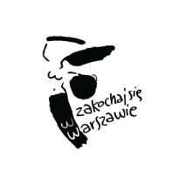

Partner, współorganizator wystawy

Partnerzy
